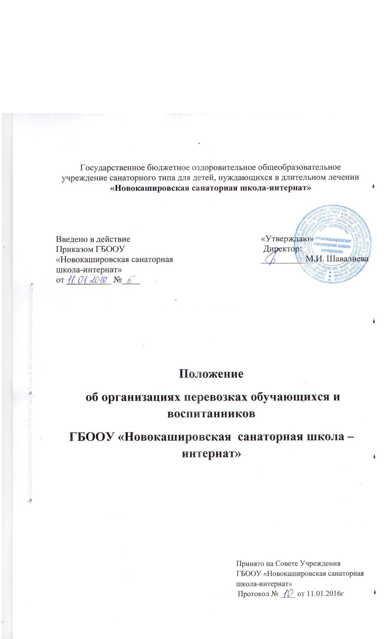
Общие положения
- Настоящее Положение определяет порядок организованных перевозок обучающихся и воспитанников ГБООУ «Новокашировская санаторная школа - интернат».
- Автобус, предназначенный для перевозки обучающихся и воспитанников ГБООУ «Новокашировская санаторная школа - интернат» (далее - школьный автобус) используется для доставки обучающихся и воспитанников ГБООУ «Новокашировская санаторная школа - интернат» на учебные занятия, внеклассные мероприятия и обратно по специальному маршруту, разрабатываемому образовательным учреждением совместно с органами ГИБДД.
Класс автобуса должен соответствовать виду осуществляемой перевозки детей. Каждый автобус перед выездом на линию должен пройти проверку технического состояния и соответствия экипировки требованиям, установленным Правилами дорожного движения.
Паспорт маршрута должен быть утвержден и согласован в соответствии с постановлением Кабинета Министров Республики Татарстан от 03.08.2010 г. № 615 «Об утверждении Положения об открытии школьного автобусного маршрута» руководителем учреждения, руководителем исполнительного комитета муниципального образования и представителем ГИБДД.
При организации регулярных перевозок детей, связанных с учебно-воспитательным процессом (например, в школу и обратно), необходимо согласование трасс маршрутов и графиков движения автобусов с органами ГИБДД,
По каждому факту межмуниципальных и междугородних перевозок групп детей заблаговременно (не позднее чем за три дня) уведомлять территориальные органы ГИБДД, представлять автобусы для проверки их технического состояния и водителей для проведения предрейсового инструктажа.
- Школьные автобусы должны соответствовать ГОСТу Р 51160-98 «Автобусы для перевозки детей. Технические требования» (утвержден постановлением Государственного комитета РФ по стандартизации, метрологии и сертификации от 01.04.1998 года № 101).
К перевозкам детей привлекать автобусы, оснащенные системой спутниковой навигации, подключенной к единой государственной информационной системе «ГЛОНАСС +112», оборудованные в установленном порядке ремнями безопасности, с обязательной установкой знаков - «перевозка детей».
- К управлению школьными автобусами допускаются только водители, имеющие непрерывный стаж работы в качестве водителя автобуса не менее трех последних лет, не склонных к совершению нарушений Правил дорожного движения.
- Ответственность за организацию перевозок обучающихся и воспитанников несут руководители ГБООУ «Новокашировская санаторная школа - интернат», балансодержатели школьных автобусов.

Обязанности руководителя ГБООУ «Новокашировская санаторная школа - интернат» - балансодержателя школьного автобуса, организующего перевозки обучающихся и воспитанников:
- При организации перевозок руководствоваться Федеральным Законом от 29.12.2012 № 273- ФЗ «Об образовании в Российской Федерации», Законом РФ «О безопасности дорожного движения», Положением об обеспечении безопасности перевозок автобусами (утверждено приказом Министерства транспорта РФ от 08.01.1997 года №2 с последующими изменениями), Положением об обеспечении безопасности дорожного движения в предприятиях, учреждениях, организациях, осуществляющих перевозку пассажиров и грузов (утверждено приказом министерства транспорта РФ от 09.03.1995 года №27), Положением об обеспечении перевозок пассажиров автобусами (утверждено приказом Министерства транспорта РФ от 08.06.1997 года №2), Положением о рабочем времени и времени отдыха водителей автомобилей (утверждено постановлением Министерства труда РФ от 25.06.1999 года №16), приказом МВД РФ «О мерах по обеспечению безопасного и беспрепятственного проезда автомобилей специального назначения», «Методическими рекомендациями по обеспечению санитарно-эпидемиологического благополучия и безопасности дорожного движения при перевозках организованных групп детей автомобильным транспортом» (разработаны департаментом обеспечения безопасности дорожного движения МВД РФ совместно с Роспотребнадзором).
- Назначить приказом ответственного за организацию перевозок и сопровождающих из числа работников образовательного учреждения организовать их своевременный инструктаж и обучение.
- Согласовать с родителями (законными представителями) детей условия организации перевозок по маршруту школьного автобуса.
- Утвердить приказом списки перевозимых обучающихся (воспитанников) с указанием пунктов посадки и высадки в соответствии с паспортом маршрута.
10. Обеспечить наличие следующей документации:
- план работы учреждения по обеспечению безопасных перевозок обучающихся и воспитанников;
- паспорт маршрута школьного автобуса;
- график движения школьного автобуса;
- приказы о назначении ответственного за организацию перевозок и сопровождающих;
- приказы об утверждении списков перевозимых обучающихся и воспитанников;
- приказ об утверждении инструкций по организации безопасной перевозки обучающихся (воспитанников);
- инструкция для водителя об особенностях работы в весеннее -летний период;
- инструкция для водителя об организации работы в осенне-зимний период;
- инструкция для водителя о мерах безопасности при перевозке обучающихся и воспитанников;

- инструкция для водителя и сопровождающих по оказанию первой медицинской помощи пострадавшим в дорожно-транспортном происшествии;
- инструкция для водителя и сопровождающих по действиям в случае дорожно-транспортного происшествия;
- инструкция для водителя и сопровождающих по действиям в случае угрозы совершения террористического акта;
- инструкция для водителя при движении через железнодорожные пути;
- инструкция для сопровождающих по организации безопасной перевозки детей обучающихся и воспитанников;
- инструкция для обучающихся и воспитанников при следовании по маршруту;
- журнал учета инструктажей для водителя и сопровождающих;
- журнал учета инструктажей для обучающихся и воспитанников;
- журнал предрейсового и послерейсового медицинского осмотра водителя;
- журнал учета нарушений водителем правил дорожного движения и участия в дорожно-транспортных происшествиях;
- журнал учета технического состояния школьного автобуса при выпуске на линию и возвращении;
- договор с автотранспортным предприятием на техническое обслуживание автобуса;
- договор с медицинской организацией на проведение предрейсового и послерейсового осмотра водителя автобуса.
11. Руководитель предприятия (организации) - балансодержателя школьного автобуса, предоставляющего его образовательному учреждению для организованной перевозки детей, обязан руководствоваться п. 6, п. 10 в части п.п. 10.2, 10.3, 10.6, 10.7, 10.8, 10.9, 10.10, 10.11, 10.12, 10.13, 10.14, 10.15, 10.16, 10.17, 10.18, 10.19, 10.20, 10.21, 10.22.
11.1. Определить место стоянки автобуса, обеспечить его техническое обслуживание и создать необходимые условия для подготовки к рейсам;
I. 1.2. Контролировать прохождение водителем автобуса предрейсового и послерейсового медицинского осмотра;
II. 3. Обеспечить ежегодное обучение водителя школьного автобуса безопасности
дорожного движения в объеме технического минимума.
11.4. Осуществлять иные полномочия и обеспечивать соблюдение требований, предусмотренных действующими федеральными и региональными нормативно-правовыми актами.

Рабочее время и время отдыха водителя, требования к движению автобуса, организация сопровождения

Нормальная продолжительность рабочего времени водителя не может превышать 40 часов в неделю. В случаях, когда по условиям перевозки это требование не может быть соблюдено, водителю устанавливается суммированный учет рабочего времени с продолжительностью ежедневной работы не более 10 часов. В исключительных случаях, при наличии объективных обстоятельств, продолжительность ежедневной работы может быть увеличена до 12 часов.
Если режим движения предусматривает продолжительность рабочего времени более 12 часов, в рейс должны направляться два водителя. При этом автобус должен быть оборудован спальным местом для отдыха водителя-сменщика.
Для сопровождения детей, перевозимых колонной автобусов, выделяются старшие колонны, а также медицинские работники. Колонна сопровождается сотрудниками ДПС ГИБДД.
Перед началом сопровождения сотрудники ДПС ГИБДД проверяют готовность водителей, уточняют задание на перевозку и определяют скорость движения на различных участках маршрута. Руководителем подразделения, осуществляющего сопровождение, устанавливается порядок связи и взаимодействия наряда сопровождения с постами ДПС на всем маршруте перевозки.
На маршруте перевозки водитель обязан осуществлять посадку и высадку пассажиров только после полной остановки автобуса, а начинать движение только с закрытыми дверями и не открывать их до полной остановки. Водителю запрещается выходить из кабины автобуса при посадке и высадке детей, осуществлять движение задним ходом.
Скорость движения выбирается водителем в зависимости от дорожных, метеорологических и других условий, но не должна превышать 60 км/час.
При движении в светлое время суток, с целью обозначения движущегося автобуса, должен быть включен ближний свет фар.
В процессе перевозки место сопровождающих должны находиться у каждой двери автобуса. Окна в салоне автобуса должны быть закрыты.


